毕业证书封皮招标采购文件

项目名称：毕业证书封皮
项目编号：LNJZ2024040801
采购单位：辽宁建筑职业学院

辽宁建筑职业学院根据询价采购的有关规定，现对毕业证书封皮进行询价招标采购。我院诚邀具有此项供货能力的供应商前来报价。
一、项目基本情况
项目编号：LNJZ2024040801
项目名称：毕业证书封皮
预算金额：人民币42,000.00元
最高限价：人民币42,000.00元
项目概述：学校拟采购毕业证书封皮共计4800个，预算总金额为42,000.00元
合同履行期限：合同签订后25日内完成（具体以合同签订为准）
交货地点：辽宁建筑职业学院指定地点
评标办法：最低评标价法（若出现最低报价一致情况，供应商须进行再次报价，再次报价只对第一次报价相同的供应商进行）
付款方式：验收合格后一次性付清
报价报价货币要求：所有报价均按 人民币 货币进行报价
成交供应商确定办法：采购单位针对此项目成立评审小组。由学校招标采购部门组织，在审计部门监督下开标，在满足所有商务要求和技术要求的前提下由项目评审小组确定成交供应商。
推荐中标候选人的数量：不低于3家
确定中标人的数量：1家
本项目不需要样品及演示
★二、项目需求:
- 数量：4800个。
- 尺寸：38*25cm。
- 颜色：湛蓝。
- 表面字颜色：金色。
- 夹层内附海绵。
- 款式需要折叠式。
- 字体字号；字体隶书，字号初号字+72号字，排版及文字内容如下图所示。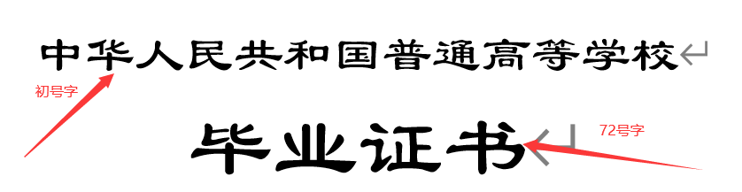
- 校徽图案及校名字体字号由学校提供，具体封皮排版如下图所示

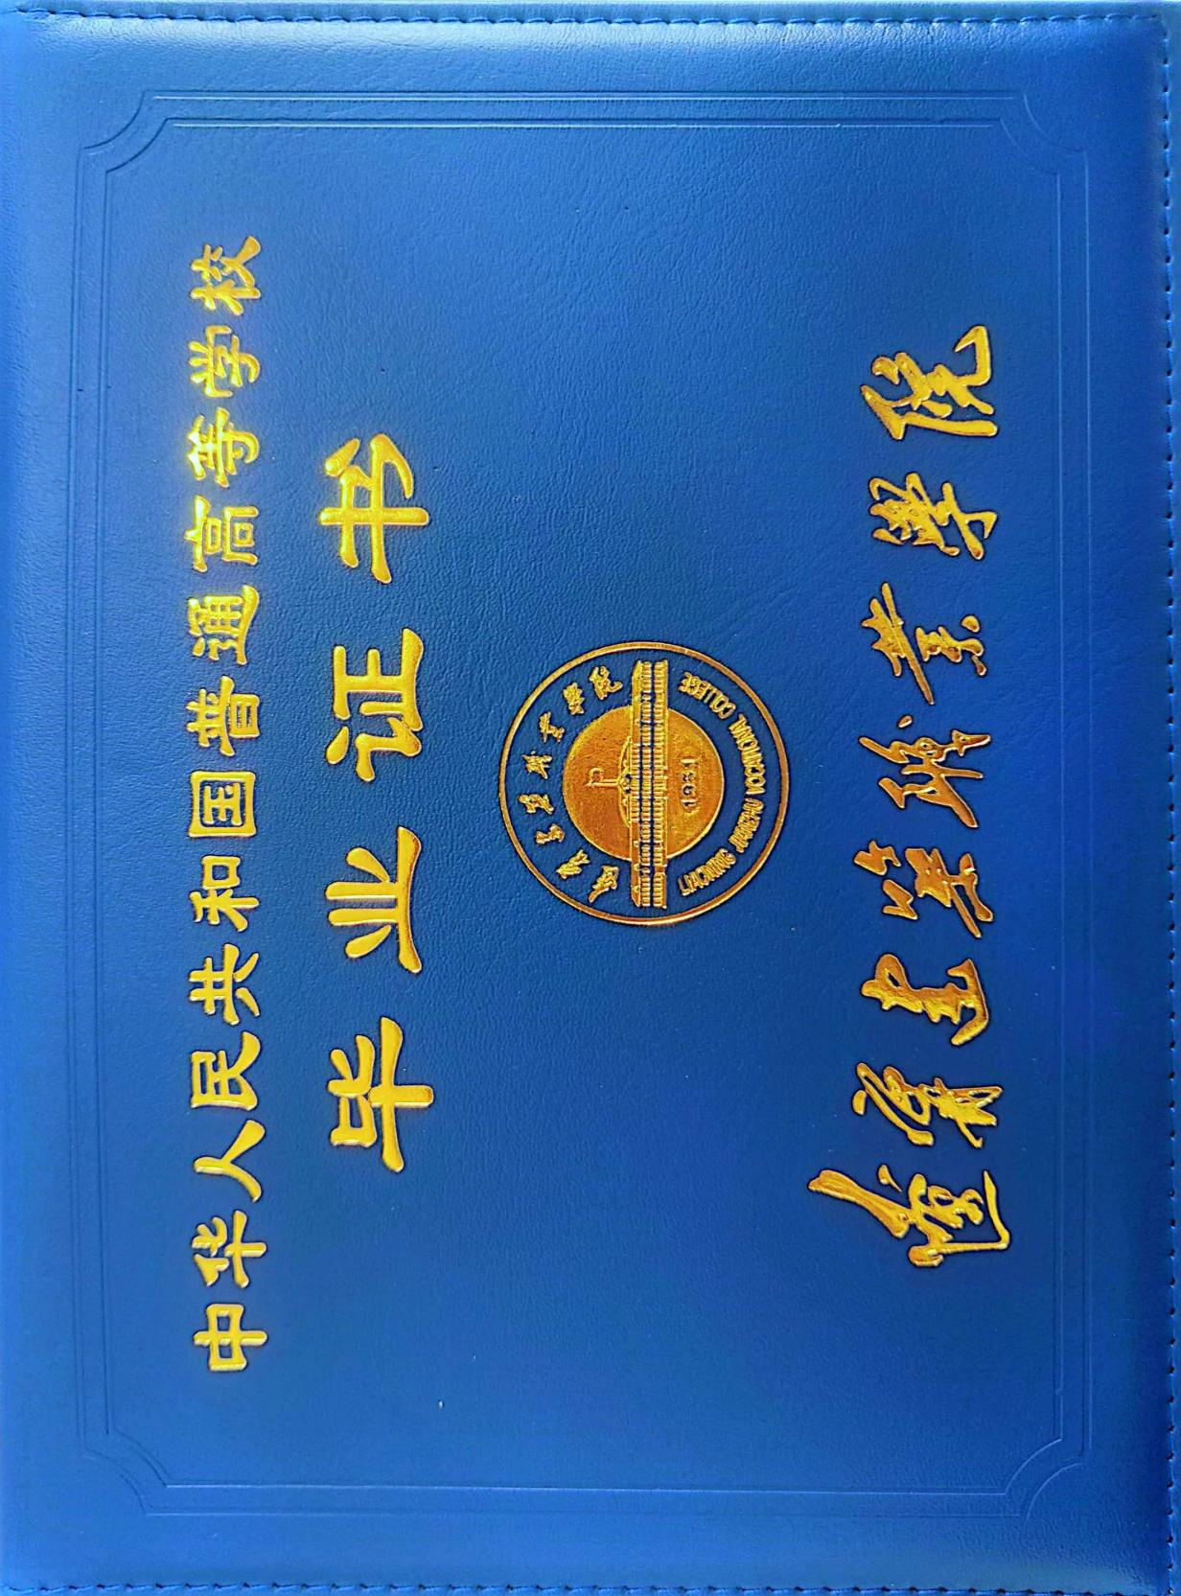

★三、供应商的资格要求：
1.具有独立承担民事责任的能力；
2.具有良好的商业信誉和健全的财务会计制度；
3.具有履行合同所必需的设备和专业技术能力；
4.有依法缴纳税收的良好记录；
5.参加政府采购活动前三年内，在经营活动中没有重大违法记录；
6.法律、行政法规规定的其他条件；
7.国内工商登记注册，具有本次服务的经营范围；
8.不接受联合体报价。
四、其他要求
1.报价为一次性报价（价格分为单价和总价，总价包括所购本次产品验收完毕后所需一切费用）。
2.本次采购的所有产品必须为全新。
3.成交供应商按采购单位要求组织产品，并免费送货上门。如超过时限或提供的产品达不到采购要求，则取消其成交资格，并将第二候选人作为成交供应商。
4.所有产品应按行业标准、采购文件要求及合同中的相关条款进行数量及质量验收。
5.报价不符合要求者视为无效报价。
五、提交报价文件截止时间及地点
报价文件提交截止时间：2024年4月11日16点00分（北京时间）
报价文件提交地点：辽宁建筑职业学院北校区机关楼202室招标采购办公室(辽阳市白塔区青年大街24号)，投标文件不接受快递。
六、报价文件组成部分
1.报价文件的外封面、封口、封皮及目录
序号 | 内容 | 格式
1 | 报价文件的外封面及封口 | 1
2 | 报价文件的封皮 | 2
3 | 报价文件的目录 | 3
2.资格证明材料
序号 | 资格证明材料 | 格式
1 | 营业执照或事业单位法人证书或执业许可证等证明文件复印件或自然人的身份证明复印件（自然人身份证明仅在自然人作为报价主体时适用）
2 | 法定代表人（或非法人组织负责人）身份证明书（自然人报价的无需提供） | 4
3 | 法定代表人（或非法人组织负责人）授权委托书（授权委托人参加报价的须提供） | 5
4 | 具有良好的商业信誉和健全的财务会计制度的承诺函 | 6
5 | 开标时间前六个月内任一个月的依法缴纳税收的缴款凭据复印件  （注：依法免税的报价人，应提供相关证明材料，包括相关法规要求原文及加盖公章的情况说明）
6 | 具备履行合同所必需的设备和专业技术能力声明函 | 7
7 | 参加政府采购活动前3年内在经营活动中没有重大违法记录的书面声明 | 8
8 | 其它资格证明文件
3.报价单
1 | 报价单 | 9

- 报价人须知
1.供应商递交报价文件，即默认为能完全满足我校采购需求，如后续发现服务不满足我校采购需求，我校有权利随时终止采购，对受影响的供应商不承担任何责任。
2.逾期送达的或未送达到指定地点的报价文件，我校不予受理。
3.报价文件份数：正本1份,报价文件须装订成册，密封加盖公章后递交。
4.资格证明材料1～7项有一项不符合要求，不能进入评审阶段。
5.供应商必须遵守国家法律、法令和条例。供应商在投标过程中，自行承担参加投标的全部费用。
6.我校按有关规定主持开评标，项目评审小组严格按照招标文件的要求进行评标。
7.中标结果在开标后三个工作日内在学院网站公布。
8.中标供应商应按中标通知书中规定的时间、地点与我校签订经济合同，逾期按相关规定处理。
9、若成交供应商中标后未在规定时间内与我校签订采购合同或主动放弃中标结果（该供应商将在今后一年内不得再次参与本校的所有采购活动），则顺延排名第二的供应商为成交供应商。
10.中标供应商在规定时间内将货物送达指定地点，学校项目部门根据合同条款组织验收。
八、采购单位联系方式
单位名称：辽宁建筑职业学院
联系部门：招标采购办公室
单位地址：辽宁省辽阳市白塔区青年大街24号
邮政编码：111000
投标联系电话：0419-5599129 （李老师）
业务联系电话：15041933691 （刁老师）

格式1
报价文件外封面、封口格式
封面格式：
报价文件/电子文档

所投包号：第 包

项目名称：

项目编号：

报价人名称（加盖单位公章）

封口格式：
——于 年 月 日 时之前不准启封（公章）——

格式2
报价文件的封皮
正本/副本

报 价 文 件

所投包号：第 包
项目名称：
项目编号：
报价人名称 ：

格式3
目 录
一、资格证明材料
……
二、符合性证明材料
……
三、其它材料
……

我单位的报价文件由资格证明材料、符合性证明材料和其它材料三部分组成，在此加盖单位公章并由法定代表人（或非法人组织负责人）或其授权委托人签字，保证报价文件中所有材料真实、有效。

报价人名称（加盖单位公章）：
法定代表人（或非法人组织负责人）或其授权委托人(签字或盖章)：
日期：

格式4
法定代表人（或非法人组织负责人）身份证明书
姓名： ，性别： ，出生日期： ，现任职务： ，系 （报价人名称）的法定代表人（或非法人组织负责人）。

特此证明。

（※法定代表人（或非法人组织负责人）身份证正、反面复印件※）

报价人名称（加盖单位公章）：
日期：

格式5
法定代表人（或非法人组织负责人）授权委托书
单位名称：
法定代表人（或非法人组织负责人）姓名： 身份证号码：
住所地：
授权委托人姓名： 身份证号码：
工作单位：
住址： 电话：
现委托 就（项目编号、项目名称、包号）报价中，以我单位名义处理一切与之有关的事务。
本授权书于 年 月 日签字或盖章生效，无转委托，特此声明。

（※授权委托人身份证正、反面复印件※）

委托人（加盖单位公章）：
法定代表人（或非法人组织负责人）（签字或盖章）：
授权委托人（签字或盖章）：
详细通讯地址： 邮政编码 ：
传 真： 电 话：
日 期:

格式6
具有良好的商业信誉和健全的财务会计制度的承诺函
（格式自拟）

报价人名称（加盖单位公章）：
法定代表人（或非法人组织负责人）或其授权委托人(签字或盖章)：
日期：

格式7
具备履行合同所必需的设备和专业技术能力声明函
（格式自拟）

报价人名称（加盖单位公章）：
法定代表人（或非法人组织负责人）或其授权委托人(签字或盖章)：
日期：

格式8
参加政府采购活动前3年内在经营活动中没有重大违法记录的书面声明
（采购人名称） ：
在本项目递交报价文件截止时间前，我单位参加本次政府采购活动前3年内在经营活动中没有因违法经营受到刑事处罚或者责令停产停业、吊销许可证或者执照、较大数额罚款等行政处罚的重大违法记录；通过“信用中国”(网站：www.creditchina.gov.cn/)、“中国政府采购网”（网站www.ccgp.gov.cn）等渠道查询，我单位未被列入失信被执行人、重大税收违法案件当事人名单、政府采购严重违法失信行为记录名单。
如发现我单位提供的声明函不实时，我单位将按照《政府采购法》有关提供虚假材料的规定，接受处罚。
特此声明。

报价人名称（加盖单位公章）：
法定代表人（或非法人组织负责人）或其授权委托人(签字或盖章)：
日期：

格式9
采购报价表
项目编号： 日期：
一、供应商名称：
二、报价内容：
产品名称 | 规格型号、技术参数 | 数量 | 单价(元) | 总价(元) | 交货时间、地点 | 备注
合计（大/小写）：
三、质量保证和售后服务承诺：
四、成交办法：满足所有商务要求和技术要求的前提下，按最低评标价法确定成交供应商。
五、以上报价为人民币报价，均包含产品费、辅材费、安装调试费、运输费、培训费、税费等一切费用。
六、备注：
报价单位（填写全称并加盖公章）：

法定代表人(签字)： 授权委托人(签字)：

联系电话： 联系电话：

